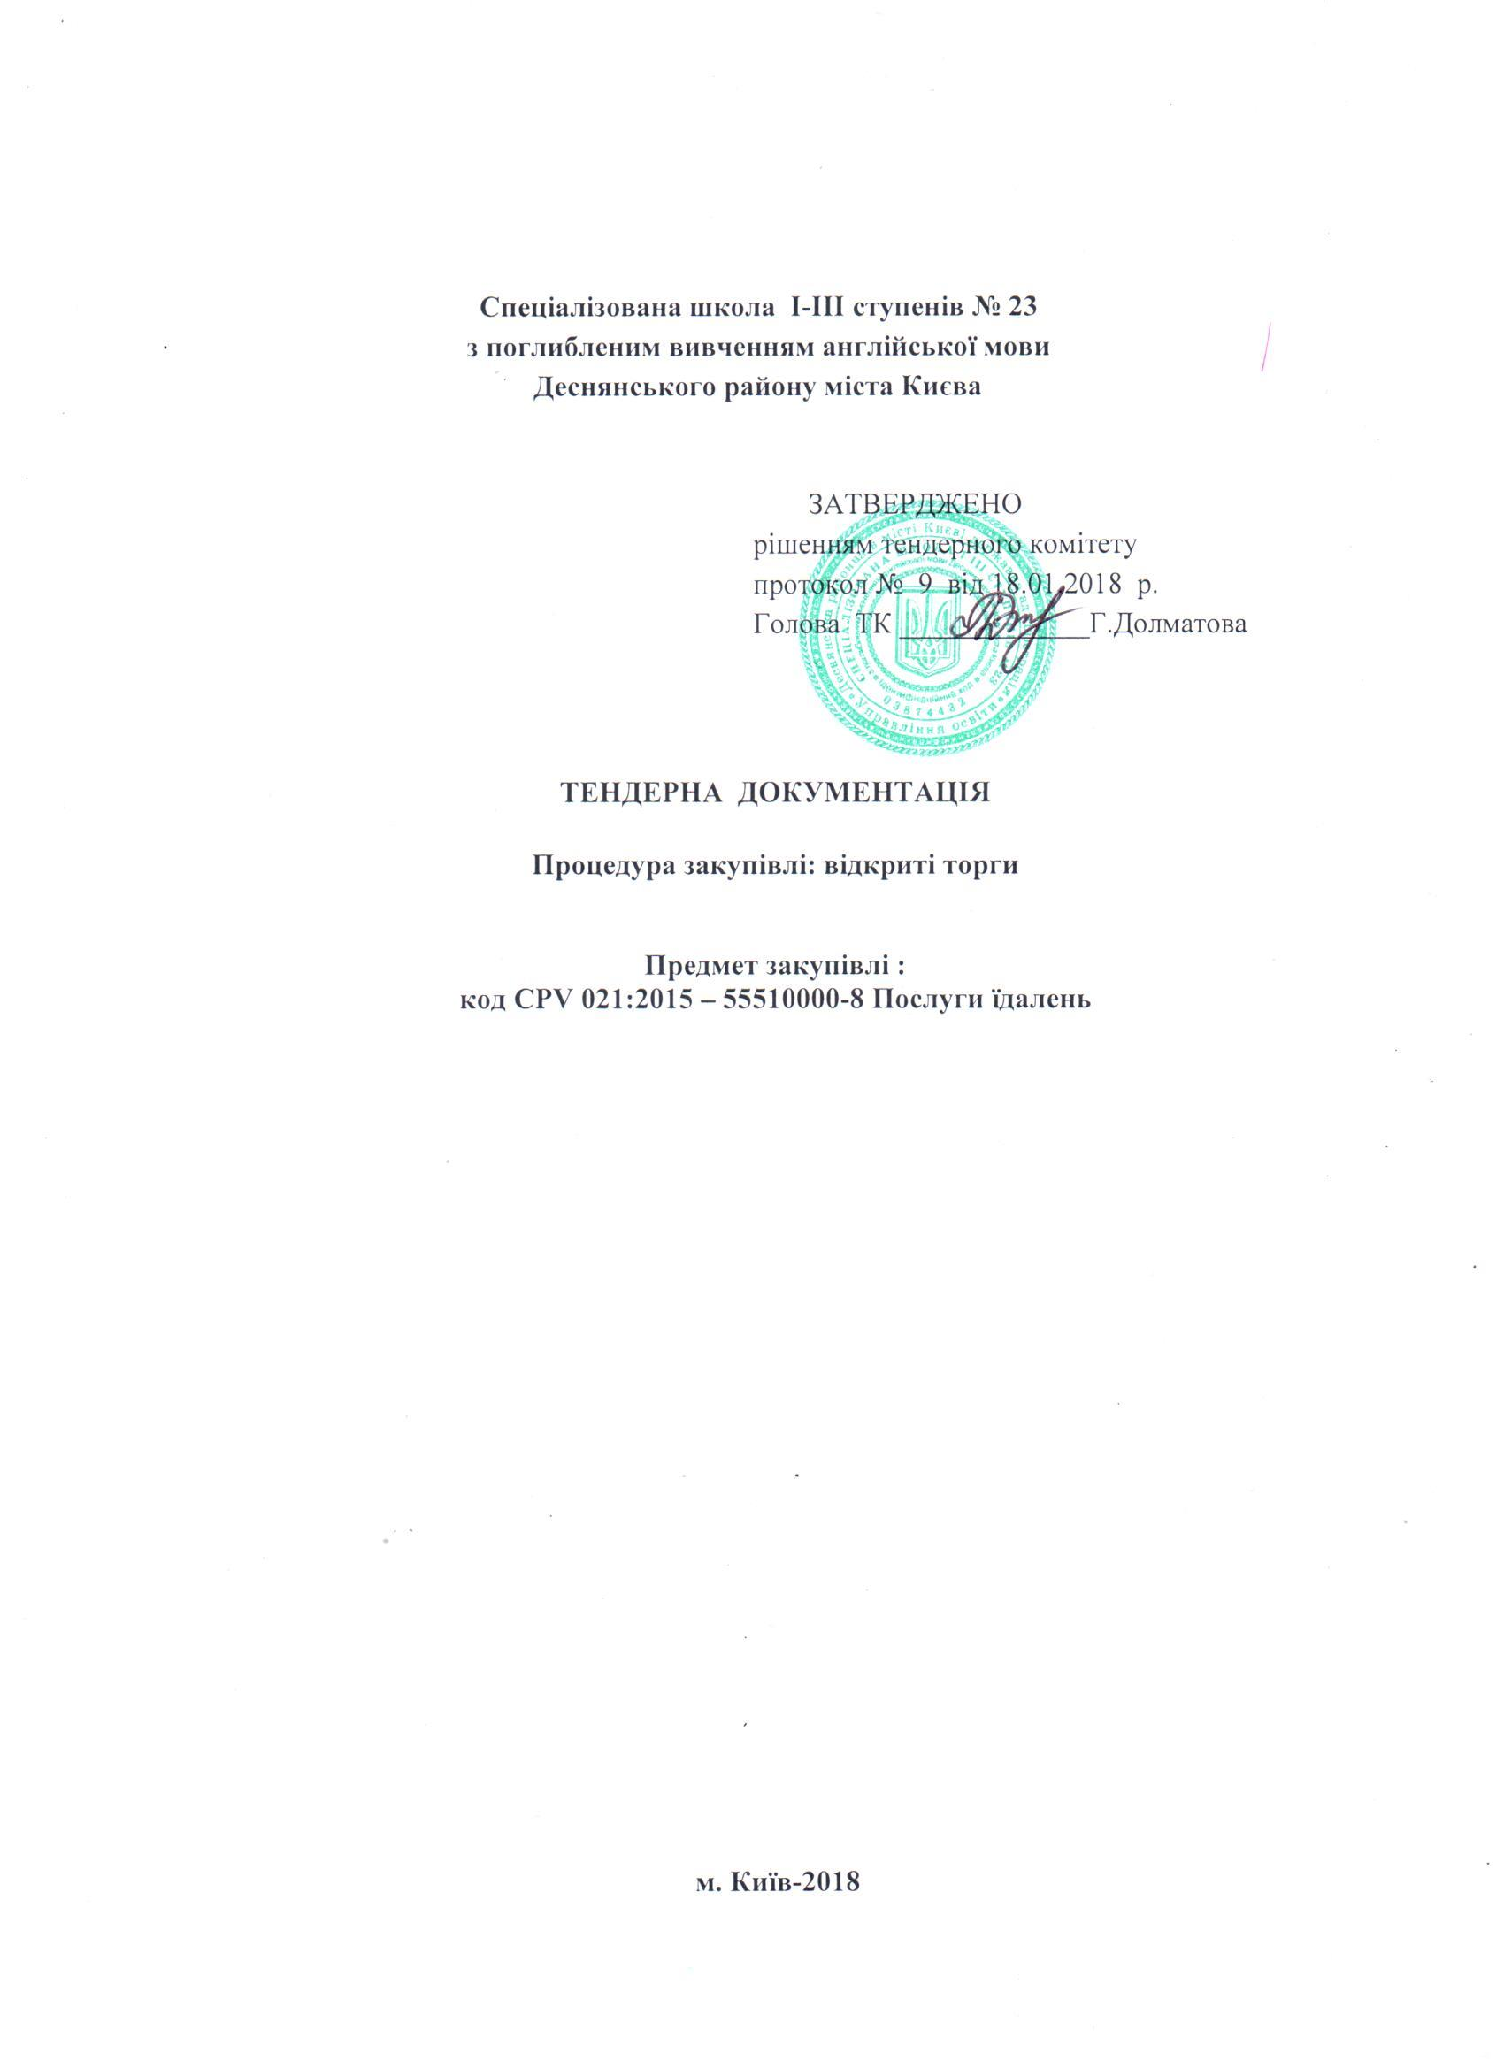

ДОДАТОК 1

ПРОПОЗИЦІЯ

(форма, яка подається Учасником на фірмовому бланку)

Ми, __________________________________________________________, надаємо свою пропозицію щодо участі у відкритих торгах на закупівлю ________________________________________________________________ згідно з вимогами тендерної документації.
Вивчивши тендерну документацію та вимоги, на виконання зазначеного вище, ми, уповноважені на підписання договору, маємо можливість та погоджуємося виконати вимоги Замовника та договору на умовах, зазначених цією пропозицією за наступними цінами:
Найменування | Одиниця виміру | Ціна за одиницю виміру в грн., без ПДВ | кількість | вартість, грн., без ПДВ
одноразове гаряче харчування для учнів віком 6-11 років | одиниць
одноразове гаряче харчування для учнів віком 11-14 років | одиниць
одноразове гаряче харчування для учнів віком 14-18 років
Загальна сума пропозиції, грн. ,без ПДВ

1. Ми погоджуємося дотримуватися умов цієї пропозиції протягом 90 днів з дати розкриття тендерних пропозицій. Наша тендерна пропозиція буде обов’язковою для нас до закінчення зазначеного строку.
2. Ми зобов’язуємося підписати Договір із замовником не раніше ніж через 5 днів з дати оприлюднення повідомлення про намір укласти договір, але не пізніше ніж через 15 днів з дня прийняття рішення про намір укласти договір.

Керівник організації – учасника процедури закупівлі або інша уповноважена посадова особа | _____________________ | ___________________
 | (підпис)  МП (за наявності) | (ініціали та прізвище)

